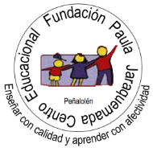
Profesora: Shlomith Cabezas
Curso: 5° básico
Lenguaje.
UNIDAD 2 CLASE 3: Personificación y comparación
Nombre: __________________________________ Curso: _________ Fecha: ________
Objetivo: Analizar lenguaje poético, identificando personificaciones y comparaciones.
Instrucciones:
- Puedes desarrollar esta guía en papel, digital (en este mismo documento) o en tu cuaderno.
- Ante cualquier duda realizarla a través del Foro “Dudas y Consultas” en plataforma o a través del correo electrónico lenguajecepj@gmail.com
- OPCIONAL: Si deseas obtener retroalimentación del trabajo realizado puedes enviar la guía a través de la plataforma en el espacio destinado para ello o al correo lenguajecepj@gmail.com (si realizas la guía en tu cuaderno envía fotos del desarrollo).
En esta clase analizaremos el lenguaje poético, en específico trabajaremos con las figuras literarias: personificación y comparación. Antes de comenzar responde estas preguntas: ¿Cómo es el lenguaje poético? ¿Qué es una personificación?
Explicación:
Recordemos que una personificación es una figura literaria en la cual se otorgan cualidades humanas a objetos o animales. Por ejemplo: “La escuela estaba triste sin niños en el patio”
En este caso la tristeza es una emoción propia de los seres humanos, por lo tanto, se le entrega esta cualidad a un objeto “la escuela”. ¿Qué otro ejemplo de personificación podrías agregar?
Ahora observemos la siguiente imagen
- ¿Las personas que aparecen son iguales o diferentes? ¿cómo lo sabes?
- ¿Qué elementos son diferentes? ¿Qué aspectos son similares?
En esta imagen se utiliza la COMPARACIÓN, que es una figura literaria que establece semejanzas o diferencias entre dos elementos para describirlas. En los textos escritos generalmente se utiliza el nexo COMO para realizar una comparación.
Práctica guiada
A continuación, leerás un fragmento de una Oda, que es un tipo de poema en el cual se alaba o engrandece un objeto, persona, animal, etc. Este poema es la “Oda a la cebolla” del poeta chileno Pablo Neruda.
Oda a la cebolla
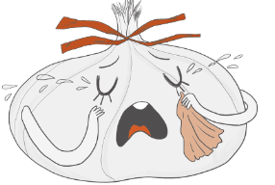
Pablo Neruda
Cebolla,  luminosa redoma,  pétalo a pétalo  se formó tu hermosura,  escamas de cristal te acrecentaron  y en el secreto de la tierra oscura  se redondeó tu vientre de rocío.  Bajo la tierra  fue el milagro  y cuando apareció  tu torpe tallo verde,  y nacieron  tus hojas como espadas en el huerto,  la tierra acumuló su poderío  mostrando tu desnuda transparencia,  y como en Afrodita el mar remoto  duplicó la magnolia  levantando sus senos,  la tierra  así te hizo,  cebolla,  clara como un planeta,  y destinada  a relucir,  constelación constante,  redonda rosa de agua,  sobre  la mesa  de las pobres gentes.  Generosa  deshaces  tu globo de frescura  en la consumación  ferviente de la olla,  y el jirón de cristal  al calor encendido del aceite  se transforma en rizada pluma de oro | También recordaré cómo fecunda  tu influencia el amor de la ensalada,  y parece que el cielo contribuye  dándole fina forma de granizo  a celebrar tu claridad picada  sobre los hemisferios del tomate.  Pero al alcance  de las manos del pueblo,  regada con aceite,  espolvoreada  con un poco de sal,  matas el hambre  del jornalero en el  duro camino.  Estrella de los pobres,  hada madrina  envuelta  en delicado  papel, sales del suelo,  eterna, intacta, pura  como semilla de astro,  y al cortarte  el cuchillo en la cocina  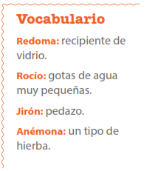  sube la única lágrima  sin pena.  Nos hiciste llorar sin afligirnos.  Yo cuanto existe celebré,  cebolla,  pero para mí eres  más hermosa que un ave  de plumas cegadoras,  eres para mis ojos  globo celeste, copa de platino,  baile inmóvil  de anémona nevada  y vive la fragancia de la tierra  en tu naturaleza cristalina.

Vuelve a leer la Oda y fíjate en los versos destacados:
“… sales del suelo/eterna, intacta, pura/como semilla de astro”.
- Estos versos corresponden a una COMPARACIÓN. ¿Cómo lo identificamos?
- En este caso lo primero que debemos identificar es el nexo comparativo COMO
- Luego pensamos ¿Qué se está comparando? Recuerda que toda comparación establece semejanzas o diferencias entre dos elementos.
- Los dos elementos que se comparan son la “cebolla” y “semilla de astro”
- ¿Qué relación se establece entre ambos objetos? Se establece una relación de semejanza.
- ¿Qué características o cualidades se comparan o describen? Se dice que la cebolla es eterna, intacta, pura. Pensemos además que los astros son cuerpos que están en el cielo, en el espacio, y por efecto de la luz brillan, entonces la cebolla al igual que un astro emerge o nace desde el suelo, de forma brillante y majestuosa.
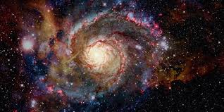
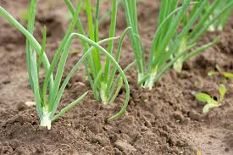

Práctica independiente
1. Busca en el poema anterior todas las comparaciones en que se use el nexo “como” para relacionar dos ideas.
2. Escoge dos comparaciones y explica qué es lo que se compara.
- Comparación 1: ______________________________________________________
______________________________________________________________________

¿Qué elementos se comparan?
________________________________________________________________________________________________________________________________________________________________________________________________________________

- Comparación 2: ______________________________________________________
______________________________________________________________________

¿Qué elementos se comparan?
__________________________________________________________________________________________________________________________________________________________________________________________________________________
3. Lee el poema “La cabra” (página 96 texto escolar) y realiza las siguientes actividades:
a) ¿Cuántas estrofas tiene el poema?
b) ¿Cuántos versos tiene el poema?
c) Busca en el texto una comparación. Luego explica qué elementos se comparan y el nexo que utiliza.
____________________________________________________________________________________________________________________________________________________________________________________________________________________________________________________________________________________________________
d) Busca en el texto una personificación. A continuación, explica a qué elemento se le dan características humanas y cuáles son éstas.
____________________________________________________________________________________________________________________________________________________________________________________________________________________________________________________________________________________________________

